Rencontre du pôle 7 de l’EPFCL avec Marie-José LATOUR
autour de son livre
« DESSINS ET MAUX D’ENFANT »
animée par Marie-Noëlle LAVILLE, psychanalyste, AME de l’EPFCL
Samedi 27 janvier 2024 à 11h à la Machine à Lire
15 rue du parlement Sainte Catherine, Bordeaux
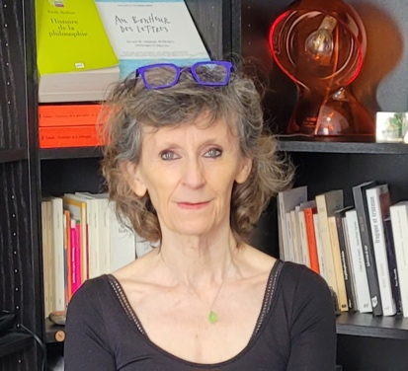 Marie-José Latour a une formation initiale de psychologue clinicienne. Elle pratique la psychanalyse à Tarbes. Elle est psychanalyste AME de l’École de Psychanalyse des Forums du Champ Lacanien. Elle enseigne au Collège de Clinique Psychanalytique du Sud-Ouest.
Elle contribue depuis plusieurs années à des Revues de psychanalyse (Champ Lacanien, Mensuel de l’EPFCL, L’en-je lacanien, Revue Nationale des Collèges de Clinique Psychanalytique)

Elle a contribué à plusieurs ouvrages collectifs :

-Dictionnaire sauvage de Pascal Quignard, sous la direction de Mireille Calle-Gruber et Anaïs Frantz, Paris, Hermann, 2016
-Philippe Forest, une vie à écrire, sous la direction d’Aurélie Foglia, Catherine Mayaux, Anne-Gaëlle Saliot et Laurent Zimmermann, Paris, Les cahiers de la NRF, Gallimard, 2018
-Lacan avec Wedekind, une autre lecture de l’adolescence, sous la direction de David Bernard, Rennes, Collection « Clinique psychanalytique et psychopathologie », PUR, 2019
-Cahier de l’Herne Pascal Quignard, Paris, éditions de L’Herne, 2021
2021 Lacan au présent, Paris, collection …In progress, ENCL, 2021
-Quel que pasa tra le generazioni, Rome, Praxis, 2021

Elle a publié aux Éditions Nouvelles du Champ Lacanien :

-Lire ce qui ne cesse pas de ne pas s’écrire. Autour de l’œuvre de Philippe Forest articles et entretiens, ENCL, Collection …In progress, 2020
-Dessins et maux d’enfant, ENCL, Collection Cliniques, 2023
Dessins et maux d’enfant (Parution : 19 juillet 2023 aux Éditions Nouvelles du Champ Lacanien)
Mettre en perspective aujourd’hui la psychanalyse des enfants avec l’enseignement de Jacques Lacan nous conduit à revenir sur la fonction de l’Imaginaire et à en situer l’importance dans ses liens avec le Réel et le Symbolique. Le psychanalyste, qui dans le dispositif qu’il offre n’a pas d’autre outil que la parole, a à se repérer dans les distinctions exigées par la clinique entre imaginaire et imagination, entre réel et réalité́, entre parole et discours et leurs différents nouages possibles. Cerner le point qui déconcerte la représentation indexe une autre voie qu’une rééducation quant à ce qui objecte structuralement à l’éducable. Il en va de la responsabilité́ de chaque psychanalyste dans l’accueil des productions plastiques et verbales qu’un enfant lui adresse. Le trait, à l’œuvre dans la parole et le dessin, sera donc ici un fil majeur. L’usage paradigmatique qu’en ont fait certains enfants et certains qui l’ont été (par exemple St Augustin, Pascal Quignard, Aby Warburg, Cécile Reims, Maurice Olender, Yves Bonnefoy) nous conduira au terme de ce livre à interroger le type de lien qu’il y a et qu’il n’y a pas entre lire et déchiffrer, entre dessiner et écrire.

